向羅志祥學習
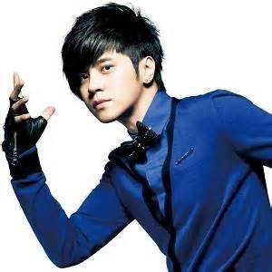 | 
羅志祥什麼舞步都來者不拒，而且一試百靈，舞步變化多端令人琢磨不透，多次前往紐約進修舞蹈，曾多次和為邁克爾·蔡依林，楊丞琳，陳建州，蝴蝶姐姐，傑克遜、吹牛老爹、碧昂絲、蜜西艾莉特、Alicia Keys等世界級別編舞大師Laurie Ann Gibson練舞，大師對他的舞蹈可謂十分贊同。舞蹈創作能力很強《愛的主場秀》裏他能佩帶墨鏡大玩潮男造型，戴上超誇張前衛墨鏡的他，跳舞時完全看不見東西，只能靠自己的記憶，肢體運動來完成墨鏡舞。《一支獨秀》是首快節奏舞曲，談起這首歌的出爐過程，羅志祥直嘆“吃了不少苦”為了要完美演繹這首歌，他又自編“鐵血重踏舞”。在跳舞的時候他要穿上重達10公斤的“鐵鞋重踏靴”，“MV是連續24小時拍攝，他前前後後跳了50多次。可見他對舞蹈要求多麼完美。而《精舞門》裏 他的自編椅子舞，以爵士和HIPHOP為基礎，利用椅子的優勢做一些很難的姿勢，更是現今眾多年輕人模倣的焦點。《個中強手》裏集結多種舞蹈改編成“無影腳”，能瞬間跳出120多種舞姿，真讓人瞠目結舌。

心得:我想要和羅志祥一樣的會跳舞，而且他和許多我喜歡的其他偶像 例如：蔡依林，楊丞琳，陳建州，蝴蝶姐姐，還有他的歌和他的舞蹈 ，他最近有出新的歌，然後他的舞蹈有很多種類他不僅舞藝皆通，更有開創舞蹈的天賦，被譽為“亞洲舞王”。

